Тест по МХК 10 класс по теме «Античность»
1.Античность- это:
а) древнейший
б) древний
в) старый
2.Основоположник комедии
а) Софокл
б) Еврипид
в) Аристофан
3.Что является достижением древнегреческой цивилизации:
а) аристократия
б) партократия
в) демократия
4.Как называется самый знаменитый древнегреческий храм:
а) Акрополь;
б) Парфенон;
в) Илион.
5. Архитектура Греции – это…
а) храм Парфенон;
б) Эрехтейон;
в) Форум Траяна.
6. Архитектура Рима – это…
а) Пантеон;
б) Колизей;
в) Храм Артемиды.
7. Греческой скульптуре характерно:
а) воспевание красоты;
б) портретное сходство;
в) достоверность.
8.Какие архитектурные сооружения находятся на Афинском Акрополе?
а) Эрехтейон
б) Парфенон
в) Пантеон
г) Храм Зевса
9. Статуи девушек, украшающие акрополь, назывались:
а) колонны
б) коры
в) скульптуры
10. Античной литературой называют:
а) Литературные произведения Древней Греции
б) Литературные произведения Древней Греции и Древнего Рима
в) Литературу Древнего Рима
11. В Древней Греции и Древнем Риме одни и те же боги имели разные имена.
Соотнесите имена древнегреческих и древнеримских богов:
а) Зевс - 1.Марс
б) Афина - 2.Меркурий
в) Арес - 3.Юпитер
г) Гермес - 4.Минерва
12.Укажите название скульптуры и ее автора:
1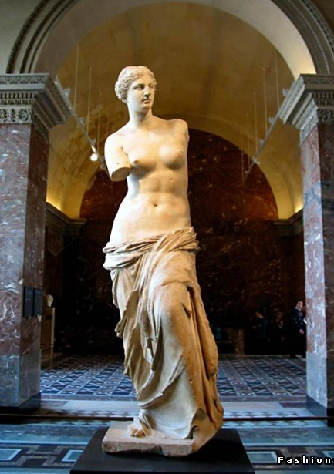2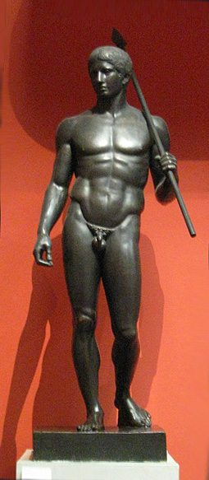3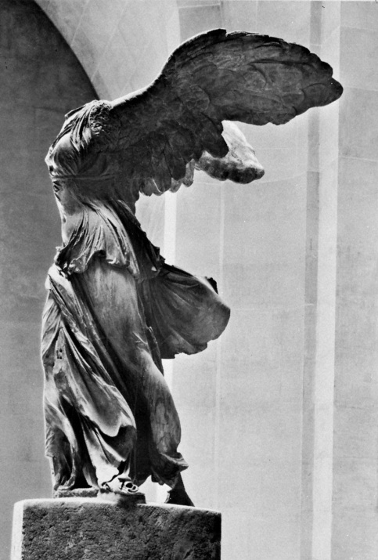
4 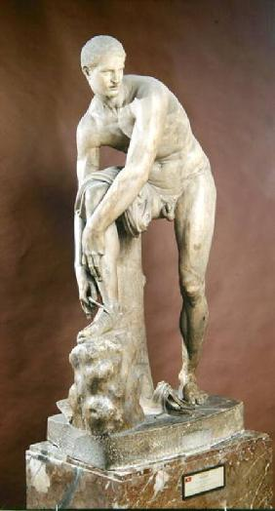 5 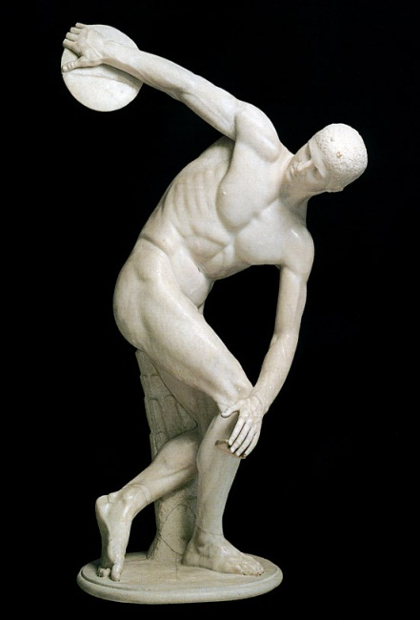
1____________________________________________________________________________
2____________________________________________________________________________
3____________________________________________________________________________
4____________________________________________________________________________
5____________________________________________________________________________

13.Главная городская площадь в Древнем Риме с расположенными на ней храмами и общественными зданиями?
а) базилика
б) форум
в) одеон
г) акведук

14. К каким архитектурным ордерам принадлежат колонны?
1.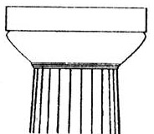2.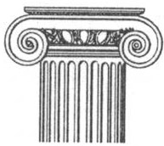3.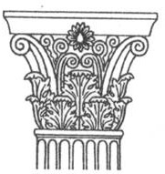
а) коринфский - №
б) ионический - №
в) дорический - №
15. Какие древнегреческие мифы повествуют о подвигах Геракла?
а) Немейский лев
б) Спасение Андромеды
в) Кони Диомеда
г) Конюшни царя Авгия
д) Яблоки Гесперид
е) Путешествие за золотым руном
16. Какие древнеримские архитектурные сооружения изображены?
1.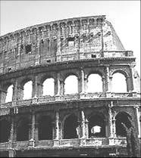2.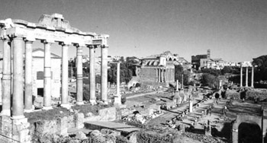
3.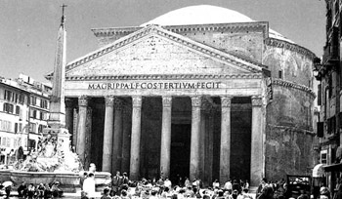4.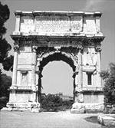
а) Пантеон - №
б) Арка Тита - №
в) Форум Романум - №
г) Колизей - №

17. Какие периоды выделяют в развитии художественной культуры Древнего Рима?
а) искусство латинов;
б) искусство этрусков;
в) искусство эпохи демократии;
г) искусство республики;
д) искусство империи.
18. Центр общественной и деловой жизни в Риме:
а) Акрополь;
б) Агора;
в) Термы;
г) Форум;
д) Колизей.
19. 38 –метровая колонна Траяна расположена на:
а) Форуме;
б) площади Святого Петра;
в) Акрополе;
г) Аппиевой дороге.
20. Какие новые по тем временам инженерные сооружения строили римляне:
а) дороги;
б) виадуки;
в) очистные сооружения;
г) акведуки;
д) плотины.
21. Одним из самых грандиозных зрелищных сооружений Древнего Рима является:
а) Форум;
б) Колизей;
в) Пантеон;
г) Триумфальная арка Тита Ливия.
22. Единственное сохранившееся в Риме до наших дней практически неповрежденным, величайшее античное купольное сооружение (43 м – высота):
а) Колизей;
б) Пантеон;
в) Форум;
г) Акрополь;
д) Агора.
23.Крупнейшие общественные постройки Древнего Рима, служащие местом отдыха и развлечений. Их посещение входило в повседневную жизнь римлян.
а) термы;
б) амфитеатры;
в) ипподромы;
г) стадионы;
д) библиотеки.
24. Вид искусства, появившийся в Риме:
а) скульптурный рельеф;
б) скульптурный портрет;
в) монументальная живопись.

